2021届广东省东源中学高二下学期地理第三次月考等级性考试试题

一、单项选择题（共16题，每题3分，共48分）

2019年，中国进口石油超过了5亿吨，对外依赖程度进一步加深。在油品储备方面，浙江规划2020年形成4000万吨油品储备规模，到2030年形成1亿吨油品储备规模，届时浙江有望成为全球规模最大的石油储备基地。日本石油储备形式多样，有地下岩洞油库，有埋设在半地下的储油罐，还有海上储油基地。据此完成1-2题。

1．我国石油储备基地建在浙江的优势条件是（ ）

①海运便利 ②占地较少 ③温差较小 ④市场广阔

A．①② B．②③ C．③④ D．①④

2．与浙江相比，日本陆上石油储备基地遇到的最大威胁是（ ）

A．受台风影响大 B．港口数量少 C．地震灾害多 D．距离产地远

近年来，我国外来物种种数大增，有些物种在新环境中急剧繁殖扩散，严重危害当地的生物多样性、农林牧渔业生产以及人类健康，成为外来入侵物种。图为“我国各省级行政区外来入侵植物种数分布图”。读图回答3－5题。

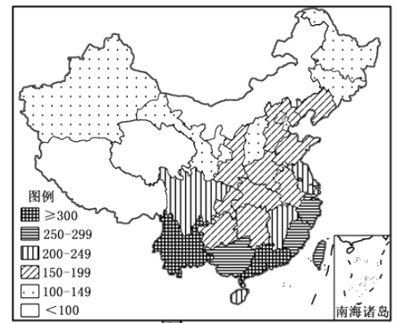

3．外来入侵植物种数在我国的总体分布格局是(　　)

A．高寒及荒漠地区多 B．边境省级行政区比较多

C．面积大的省级行政区较多 D．东部由低纬向高纬减少

4．外来入侵植物的危害主要是使当地（ ）

A．水土流失多发 B．河流水量锐减

C．生物多样性减少 D．洪涝灾害多发

5．云南是外来入侵植物种数最多的省份之一，也是我国的“植物王国”,下列自然带不易在云南发现的是（ ）

A．高寒荒漠带 B．亚热带常绿阔叶林带

C．热带季雨林带 D．亚热带常绿硬叶林带

上海借鉴传统农耕技术,利用黄浦江岸近5米的高差来设计建设加强型梯田湿地系统，净化效果较好,在多地迅速推广。该系统建设一系列低堰过滤系统，并大量配置水生植物,形成了人工湿地水净化系统。我国水质分类由好到差分为I～V五类和劣五类。下图示意“人工湿地水净化系统工作流程”。据此完成6-7题。

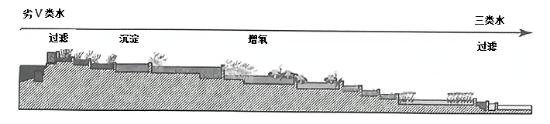  
6.该工程中大量配置水生植物的最主要作用是（ ）

A．美化景观 B．释放氧气 C．减缓流速 D．吸收养分

7．与建设一座相同处理量的污水厂相比,这种水净化系统能够迅速推广的主要原因是该系统（ ）

①净化成本更低 ②建设速度更快 ③水质改善更明显 ④技术复制更容易

A．①②③ B．②③④ C．①②④ D．①③④

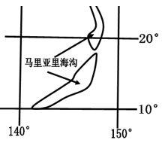2020年11月10日8时12分，我国全海深载人潜水器“奋斗者”号成功坐底世界最深处马里亚纳海沟，坐底深度10909米，创造了我国载人深潜的新纪录。马里亚纳海沟被称为“地球第四极”，水压高、完全黑暗、温度低，是地球上环境最恶劣的区域之一，其最深处接近11000米。读下图，完成8-10题。

8．该海沟处的岩石主要是（ ）

A．石灰岩 B．玄武岩 C．大理岩 D．花岗岩

9．下列叙述正确的是（ ）

A．该地区是亚欧板块与印度洋板块的交界处

B．该地区处于环太平洋火山、地震带上

C．该地区是海底岩石年龄最轻的地区

D．该地区是目前进行海洋资源开发的主要地区

10．下列有关马里亚纳海沟形成过程的图示，正确的是

A．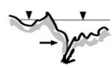 B．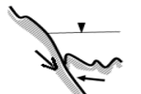

C． D．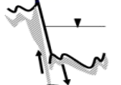

“黄河之肾”玛曲湿地，位于甘肃甘南西南部、青藏高原东端。黄河流经此处，形成天下著名的“黄河首曲”，是最具有代表性的高寒沼泽湿地。近年来，湿地的生态环境遭到严重破坏，引起了政府和人们的关注。据此，完成11-12题。

11．玛曲湿地形成的原因是（ ）

①地下冻土广布，水分不易下渗②地势周高中低，排水不畅③地处高纬地区，蒸发微弱④河曲发育，湖泊众多

A．①②③ B．②③① C．①③④ D．①②④

12．为加强当地湿地资源的保护与开发，下列措施最合理的是（ ）

A．消灭高原鼠害 B．建立自然保护 C．退牧还草 D.草方格沙障治沙

1974年11月，联合国粮农组织在第一次世界粮食首脑会议上首次提出了“粮食安全”概念。2019年国内粮食总产量66384万吨，同比增长0.9%，创历史最高水平。与此同时，2019年我国粮食进口总量高达1.06亿吨，是名副其实的粮食进口大国。据此完成13-14题。

13．与我国粮食需求量增大，进口增加有关的因素是（ ）

①人口总量增加 ②人口老龄化 ③城镇化水平持续提高④产业结构调整加快

A．①② B．③④ C．②④ D．①③

14．我国应对“粮食安全”可采取的有利措施是（ ）

A．不断增大粮食的进口量 B．大面积推广水稻种植，提高粮食产量



C．改造中低产田，完善惠农政策 D．大规模开垦后备土地资源

读中亚图，中亚地区深居内陆气候干旱，多内流河、内陆湖。回答15-16题。

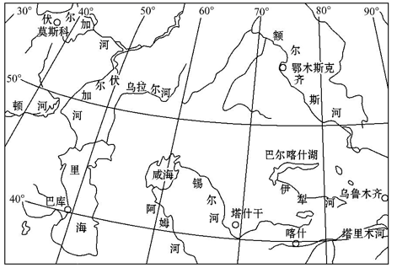15．巴尔喀什湖西部是淡水、东部是咸水，其原因是( )

A．巴尔喀什湖东部蒸发量大

B．巴尔喀什湖西部有伊犁河河水注入

C．巴尔喀什湖西部离大西洋近降水量大

D．巴尔喀什湖东部离太平洋近降水量大

16．假如图示地区要开发新能源，应着重考虑的是( )

A．太阳能 B．地热能 C．潮汐能 D．天然气

二、综合题（共3小题，共52分）

17.【海洋地理】阅读材料，回答下列问题。（14分）

目前，连接亚欧大陆的海缆通信系统集中在通过苏伊士运河、马六甲海峡等南方路线以及通过太平洋、大西洋路线。在过去的数十年中，受全球气候变暖的影响，北极冰盖和海冰逐渐消融，加之海缆设计与铺设技术的快速发展，使得铺设跨北极的新一代海底光缆成为世界关注的热点。中国作为“近北极国家”和“北极利益攸关方”，建设北极海缆已列入我国参与北极开发的重大项目。

与目前的海缆通信线路相比，简述跨北极海底光缆线路的优点及铺设工程需要克服的主要困难。（14分）

18.【海洋地理】阅读材料，回答下列问题。（20分）

材料一 2020年6月1日我国印发《海南自由贸易港建设总体方案》，该方案的实施将充分发挥海南地理位置和自然资源丰富优势，促进海南全方位开放和发展。

材料二 左图为海南岛周边海域海底地形示意图(海深单位：米)，右图为7月份北部湾表层盐度(单位：‰)分布示意图。

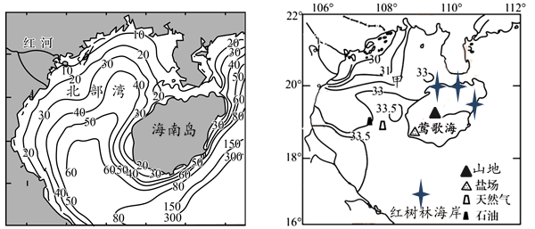

(1)北部湾的海底地形类型是_________，判断理由__________________。右图中甲地盐度等值线成舌状向外海突出的主要原因是________。（6分）

(2)海南岛附近海域资源丰富，主要的海洋资源有_________、_______等。分析图右图中莺歌海盐场形成的主要原因。（6分）

1. 解释红树林被称为海南岛海岸卫士的原因。（4分）

19.【环境保护】阅读材料，回答下列问题。（18分）

风力发电是开发新能源的重要方面。陆地上的风机旋转高度一般为 37～100 米，这些风电场涡轮机工作时对周边环境会产生一定的影响。图甲为夏季的一日内美国某风电场上风向和下风向各时刻的气温变化图。

受强寒潮影响，2021年 2 月14 日夜间美国南部得克萨斯州部分地区开始出现狂风、强低温、降雪、冻雨等灾害天气。据报道，此次极寒天气导致得克萨斯州约一半的风力涡轮机停转，风现严重问题。 图乙 为得克萨斯州飞机给风力涡轮机除冰图。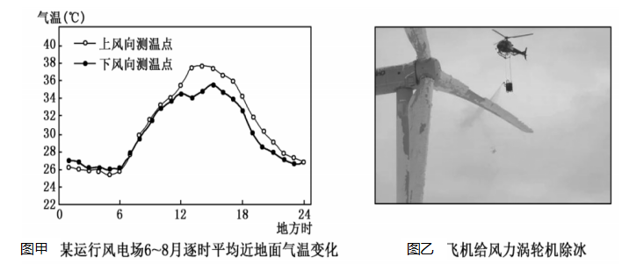

(1)与上风向相比，12 时至 24 时下风向气温较低，试分析其原因。（6分）

（2）推测风电场的风力涡轮机对鸟类栖息和觅食的影响。（6 分）

(3)说明此次寒潮天气对风电供应产生的不利影响。（6 分）